Мониторинг смывов
Отделение: АО
Дата: 22.12.2025
Всего смывов: 17
Положительных: 5
Отрицательных: 12
Процент положительных: 29.4%
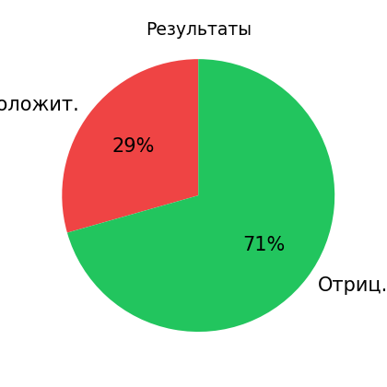

Список смывов
МОНИТОРИНГ СМЫВОВ
────────────────────────────
Отделение: АО
Дата: 22.12.2025
Всего смывов: 17
Положительных: 5
Отрицательных: 12
Процент положительных: 29.4%
СПИСОК СМЫВОВ:
Образец 1405 (руки) — отрицательно
Образец 1406 (покрывало кювеза) — Malassezia furfer
Образец 1407 (решетка вентиляции) — отрицательно
Образец 1408 (раковина) — Pseudomonas aeruginoza
Образец 1409 (молочко Bubchen) — отрицательно
Образец 1410 (кювез 26) — отрицательно
Образец 1411 (ламинарный шкаф) — отрицательно
Образец 1412 (процедурный стол) — отрицательно
Образец 1413 (ванночка) — отрицательно
Образец 1414 (стиральная машина) — Pseudomonas aeruginoza
Образец 1415 (руки до обработки) — Staphylococcus epidermidis
Образец 1416 (руки после обработки) — отрицательно
Образец 1417 (одежда) — Staphylococcus epidermidis
Образец 1418 (руки до обработки) — отрицательно
Образец 1419 (руки после обработки) — отрицательно
Образец 1420 (одежда) — отрицательно
Образец 1421 (руки после обработки) — отрицательно

